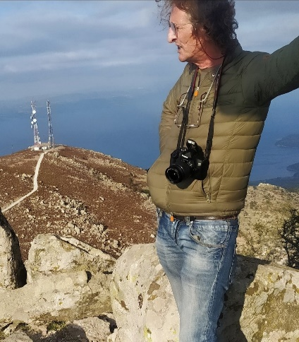
Με βαθιά θλίψη αποχαιρετάμε έναν μαχητικό σύντροφο!
Η Πανελλαδική Γραμματεία Εκπαιδευτικών του ΠΑΜΕ αποχαιρετά με βαθιά θλίψη τον σύντροφο μας Μάνο Δούκα. Ο σύντροφος Μάνος Δούκας γεννήθηκε και μεγάλωσε στον Μόλυβο της Λέσβου το 1958. Ήταν γιος του αείμνηστου δημάρχου Μήθυμνας Κώστα Δούκα. Σπούδασε Μαθηματικά και εργάστηκε ως εκπαιδευτικός σε φροντιστήρια και στη δημόσια εκπαίδευση.
Ο σύντροφος Μάνος εντάχθηκε από μικρή ηλικία στο οργανωμένο κίνημα και στους λαϊκούς αγώνες. Τα πρώτα χρόνια μετά τη χούντα, συμμετείχε ενεργά στο μαθητικό κίνημα, αργότερα στο φοιτητικό κίνημα και στη συνέχεια στις γραμμές του ταξικού συνδικαλιστικού κινήματος.
Ανέπτυξε πλούσια δράση στον κλάδο των εκπαιδευτικών και υπηρέτησε το ταξικό συνδικαλιστικό κίνημα από διάφορες θέσεις. Υπήρξε μέλος της Πανελλαδικής Γραμματείας Εκπαιδευτικών, διετέλεσε γραμματέας του Δ.Σ. της Γ’ ΕΛΜΕ Αθήνας, μέλος του Γ.Σ. της ΑΔΕΔΥ και της Εξελεγκτικής Επιτροπής της ΟΛΜΕ. Στον χώρο εργασίας του συμμετέχοντας σε δράσεις, αρθρογραφώντας και συμμετέχοντας σε ομάδες μελέτης.
Ο σύντροφος Μάνος Δούκας όλα αυτά τα χρόνια συνέβαλε με όλες του τις δυνάμεις στον αγώνα για το δίκιο της εργατικής τάξης, για τα δικαιώματα των εκπαιδευτικών, για το σχολείο των σύγχρονων λαϊκών αναγκών. Ήταν πρωτοπόρος και πάντα παρών στους αγώνες του κλάδου, με ιδιαίτερη φροντίδα για τη νέα γενιά. Ήταν σεμνός δάσκαλος, αγαπητός στους μαθητές του μέσα και έξω από την τάξη αλλά και από τους συναδέλφους του.
Υπερασπίστηκε το δικαίωμα στη μόρφωση των παιδιών της εργατικής τάξης, πάλεψε για μια κοινωνία χωρίς εκμετάλλευση, συμμετείχε σε όλους τους μικρούς και μεγάλους κοινωνικούς αγώνες.
Τα τελευταία χρόνια έδωσε παλικαρίσια μάχη, όπως ήξερε πάντα να δίνει, με τα σοβαρά προβλήματα υγείας του.
Η Πανελλαδική Γραμματεία Εκπαιδευτικών του ΠΑΜΕ εκφράζει τα συλλυπητήριά του στη σύντροφό του και στην οικογένεια του.
Οι σύντροφοι και συναγωνιστές σου στο ΠΑΜΕ δίνουμε την υπόσχεση ότι με περισσότερο πείσμα και αποφασιστικότητα θα συνεχίσουμε τον αγώνα για την ανασύνταξη του συνδικαλιστικού κινήματος στον κλάδο των εκπαιδευτικών, θα συνεχίσουμε τον αγώνα μέχρι τη δικαίωση των προσδοκιών και των οραμάτων μας. Ο σύντροφος Μάνος θα είναι δίπλα μας στα συλλαλητήρια και στις απεργίες, στους αγώνες που έρχονται.
Σύντροφε Μάνο, καλό ταξίδι. Θα σε θυμόμαστε.

